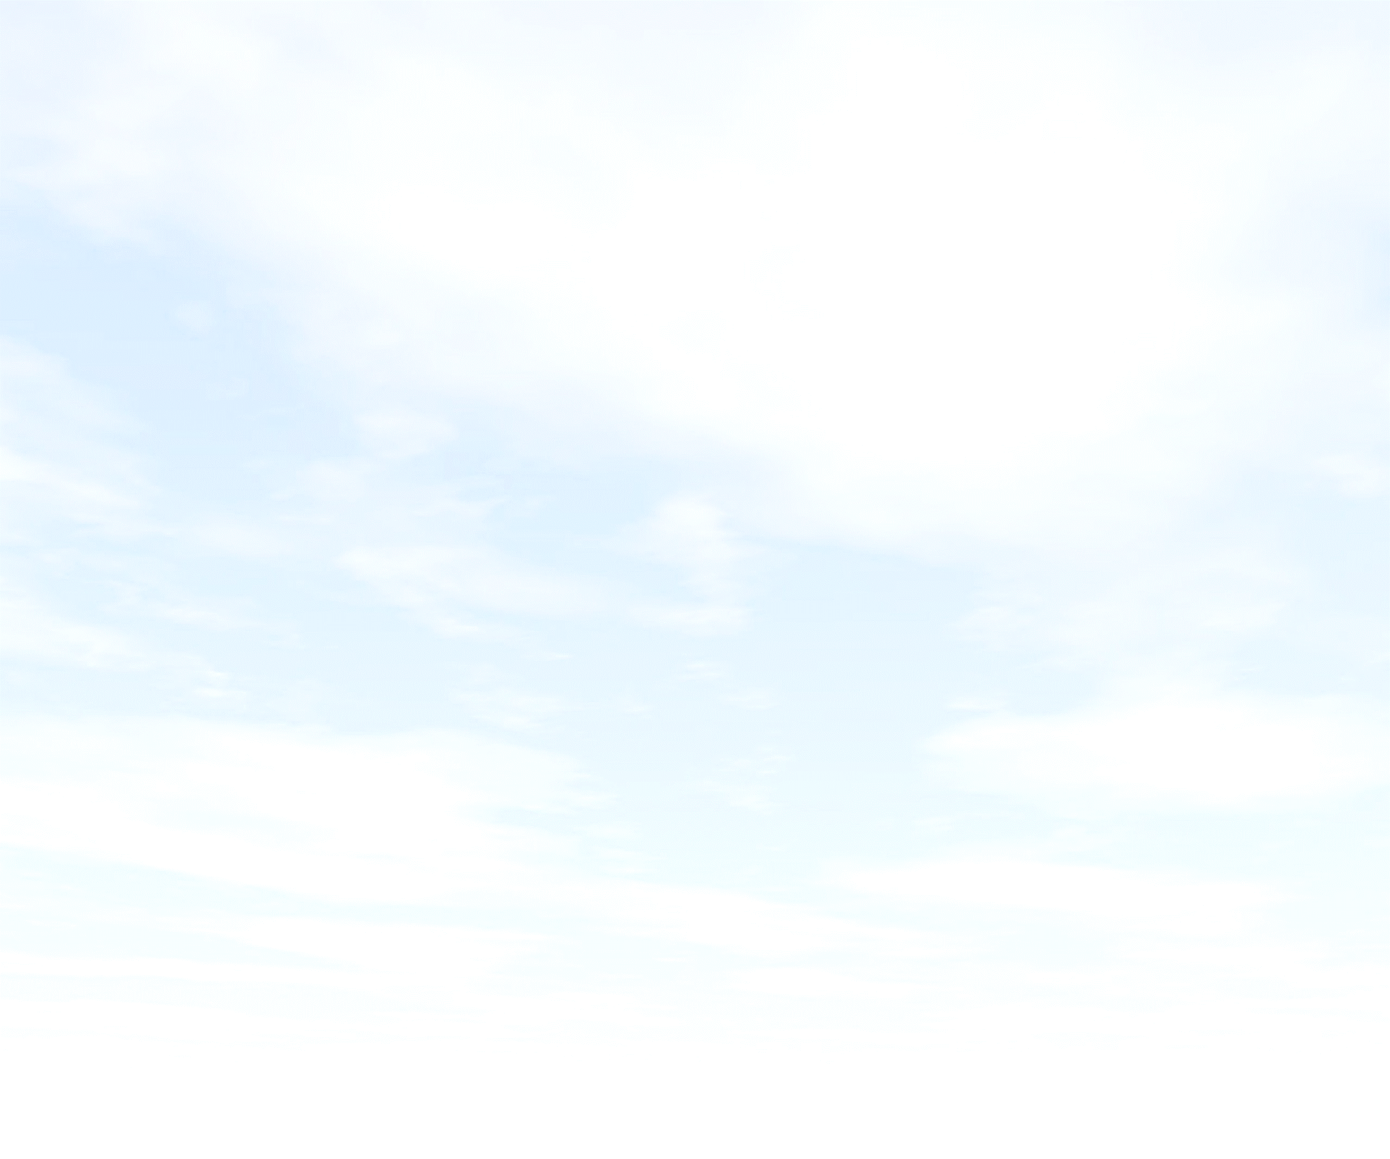

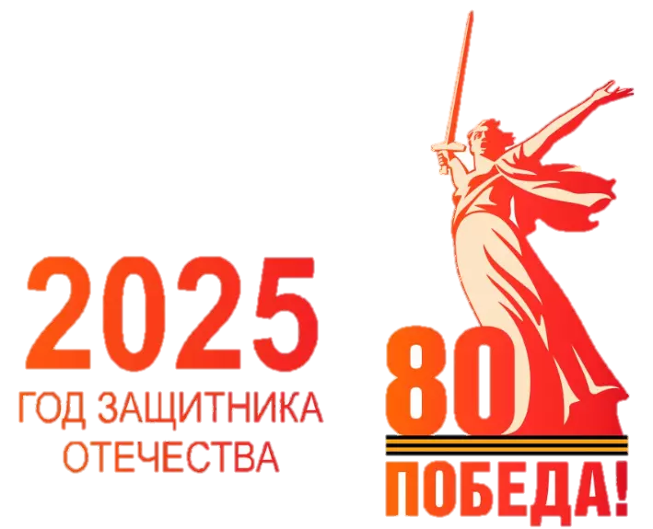

**смоленское областное государственное бюджетное  
 учреждение дополнительного образования  
«Станция юных натуралистов»**

**СЕРТИФИКАТ**

**ВЫДАН**

**_______________________________________________________**

**обучающейся(емуся) _____ класса**

**______________________________________________________________________**

**______________________________________________________________________**

**Руководитель - ________________________________________________________**

**________________________________________________________**

**участнику**

региональной акции **«Письмо солдату СВО»**



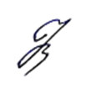

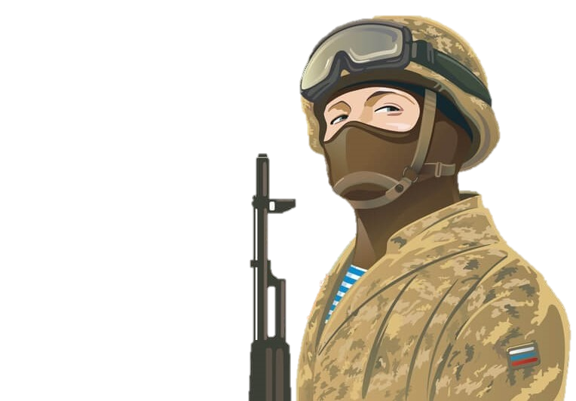Директор **Коренькова Н.В.**

**Смоленск   
2025 г.**